Муниципальное образовательное учреждение дополнительного
образования детей «Дом детского творчества»
Парфеньевского муниципального района Костромской области.

Методическая разработка мастер-класс детского объединения «Рукодельница»
по теме:
«Великолепная коробка»

Автор:
Педагог дополнительного
образования детей МОУ ДОД
«Дом детского творчества», Забелина Ирина Алексеевна

Парфеньево
2009
Курс: 3 год обучения
Раздел: «Лоскутное шитье»

«Великолепная коробка»

Цель: Обучить изготовлению и оформлению коробки для рукоделия.
Задачи:
Обучающие:
- познакомить с принципами изготовления коробки для рукоделия;
- научить изготовлению одного из видов;
Развивающие:
- развивать креативное мышление;
- способствовать развитию эмоционально-эстетического восприятия и художественно-творческих способностей;
- расширить представления воспитанников об использовании текстиля в изготовлении изделий;
Воспитательные:
- воспитывать интерес к рукоделию;
- прививать внимательность, аккуратность, усидчивость, трудолюбие;
- развивать коммуникативные навыки.
Характеристика занятия:
- форма организации: мастер-класс.
Условия реализации:
Занятие проводится с детьми 12-15 лет. Мастер-класс рассчитан на одно занятие – два академических часа с перерывом между занятиями 10 минут.
Обеспечение занятия:
- Картон толщиной 2,5 мм;
- прокладочный картон;
- ткань;
- нитки;
- ватин;
- простые карандаши;
- линейка;
- циркуль;
- нож-резак;
- доска для резания;
- клей «Момент»;
- ножницы;
- булавки;
- изогнутая обивочная игла.

Структура занятия
№ | Время, минуты | Содержание | Примечание
1 | 5 | Организационный момент. | Образец коробки, элементы и инструменты. Инструкция по технике безопасности
2 | 60 | Мастер-класс | Шаблоны выкройки, технологические карты, рабочий инструмент и материалы
3 | 10 | Перерыв, делаются упражнения физкультминутки
4 | 10 | Подведение итогов.
5 | 5 | Домашнее задание.

Ход занятия:
I. Организационный момент.
Взаимные приветствия, проверка готовности детей к занятию, создание удобной атмосферы, организация внимания. Повторение техники безопасности при работе с ножницами и иголками. Разъяснение целей занятия.
II. Мастер-класс.

1. Раскрой толстого картона | а) Рисуем циркулем на обратной стороне толстого картона нужного размера окружность. Затем, не меняя радиуса, поместить иглу циркуля на линию окружности. Далее из этой точки отметить новую и т.д. Полученные точки соединяем между собой до получения шестиугольника.  б) с помощью ножа и линейки аккуратно из картона выкроим шестиугольник. Это дно коробки.  в) Выкроим 6 боковых сторон нужной высоты. Ширина – сторона шестиугольника.  г) Для получения крышки коробки сначала обведем по контуру вырезанный шестиугольник. Добавим с каждой стороны по 0,5 см и выкраиваем шестиугольник.  д) Для боковой стороны крышки выкраиваем прямоугольники шириной 4 см, длинной сторона шестиугольника.  е) Проверим количество деталей. Приложим стороны коробки и крышки к основам, проверим, совпадают ли размеры.  ж) Для того, что бы картонные прокладки соответствовали основе, используем выкроенные детали как лекала – переведем их на тонкий картон. Вырежем их, отступив от линии внутрь 0,5 см. | 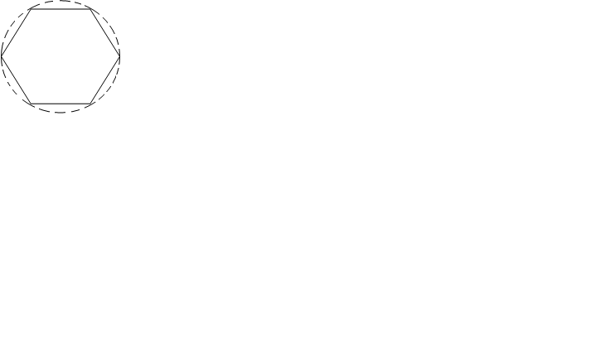  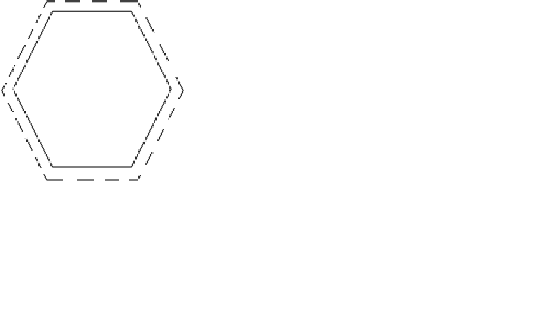  Дно коробки 1 деталь  Сторона коробки 6 деталей  Крышка коробки 1 деталь  Боковая сторона крышки  6 деталей
2. Раскрой ткани. | а) Наметим на ткани контуры 4-х шестиугольников: дна, внутренней части дна, крышки, внутренней части крышки + 1.5 см со всех сторон.  б) Выкроим 6 прямоугольников для боковых сторон коробки. 6 прямоугольников для боковых сторон крышки с припусками 1,5 см для всех сторон.  в) Выкроим из ткани внешнюю обшивку для крышки: ширина - боковая сторона крышки, длинна – 6 боковых сторон крышки + 3 см.  Внешнюю обшивку для коробки размером: ширина - боковая сторона коробки, длинна - 6 боковых сторон + 3 см. | 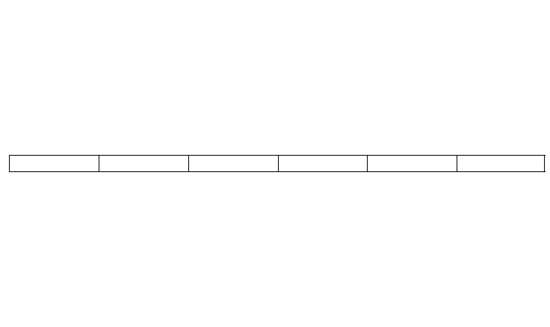
3. Перерыв, физкультминутка
4. Сборка коробки. | а) Положим дно коробки на изнаночную сторону ткани. Загнем края ткани, приклеим их так, что бы ткань была хорошо натянута. Аналогично обтянем 6 сторон коробки, причем сначала приклеиваем длинную кромку.  б) Кладем обтянутую сторону вверх тканью одну из сторон на обтянутое дно и очень плотно сшиваем их. Пришиваем все боковые стороны.  в) Перевернем дно с пришитыми боковинами и поднимем боковые стороны, сформировав коробку. Сшиваем боковые стороны между собой.  г) Заколем булавкой большой тканевый прямоугольник вокруг коробки. Отметим линию шва. Снимаем ткань с коробки и сшиваем по намеченной линии.  д) Надеваем тканевую «трубу» на коробку и загибаем вниз кромки.  е) Переворачиваем коробку и сшиваем изогнутой иглой тканевую «трубу» с дном.  ж) Повторяем те же действия с крышкой. | 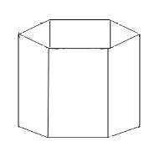  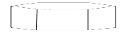
5. Завершение работы. | а) Проверим, подходят ли внутренние прокладки из тонкого картона для шестигранников. Подрезаем если необходимо.  б) Выкраиваем ватин по размеру прокладок. Наклеиваем его на картонные прокладки.  в) Оборачиваем прокладку тканью, приклеиваем кромки.  г) Вклеиваем полученную деталь внутрь коробки на дно.  д) Аналогично сделаем внутреннюю часть крышки. Закрываем коробку крышкой.
III. Подведение итогов.
По окончанию времени, отведенного на выполнение коробки, педагогом делается сравнительный анализ выполненных работ, рассматриваются и обсуждаются все коробки, выявляются наиболее аккуратные.
IV. Домашнее задание.
Для тех, кто не успел доделать коробку, предлагается забрать свою работу и доделать дома. Для тех, кто выполнил всю работу на занятии, предлагается придумать украшения своей коробки.

